Capitulo 5 .- Como informamos el Spring

- Pagina de Información de Sprint Creada por Scrum Master en Wiki
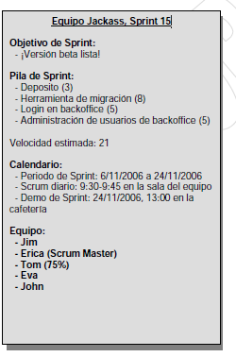

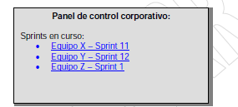
Manda un correo spam

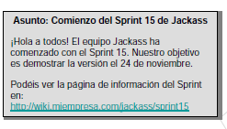

Pegarlo en la pared

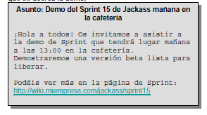

Capitulo 6

Como Hacemos Pilas

Experimetno con Jira, Excel y Tablones fisicos y sin lugar a duda el ultimo es el mas efectivo
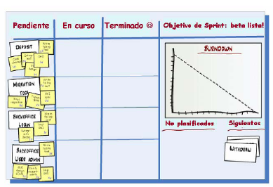

tras unos dias

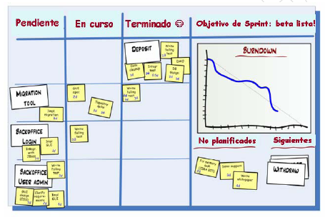

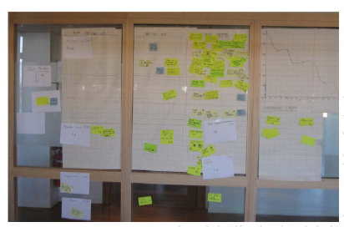

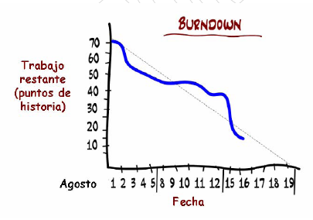
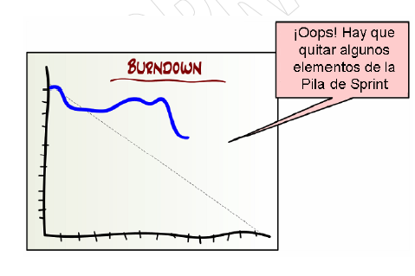

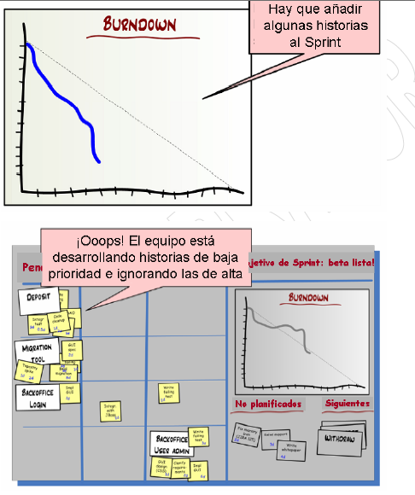

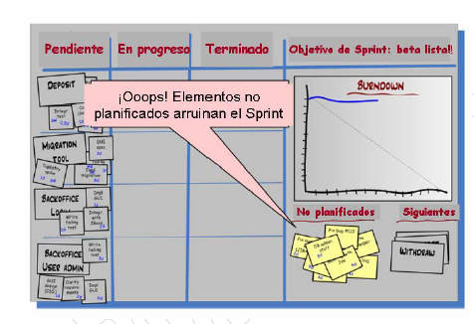

Estimando en días vs horas = 1 día-hombre real = 6 horas-hombre reales.

Capitulo 7

Como Distribuimos la Sala del equipo

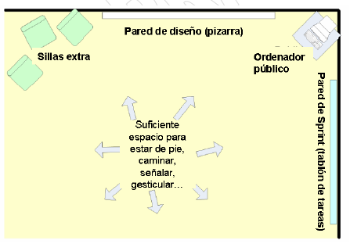

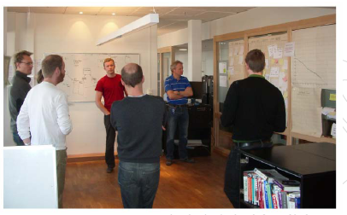

¡Sienta al equipo junto!
¡Sienta al equipo junto!

Audibilidad: cualquier miembro del equipo puede hablar con cualquier
otro sin tener que levantarse de su sitio.
• Visibilidad: todo el mundo puede ver a los demás. Todo el mundo puede
ver el tablón de tareas. No necesariamente tan de cerca como para poder
leerlo, pero si por lo menos verlo.
• Aislamiento: si todo el equipo necesitase levantarse y agruparse para
una animada y espontánea discusión sobre el diseño, nadie fuera del
equipo está tan cerca como para ser molestado. Y viceversa.

Mantén al Dueño de Producto a mano

Mantén a los gerentes y coachs a mano

Capitulo 8 Cómo hacemos Scrum diarios

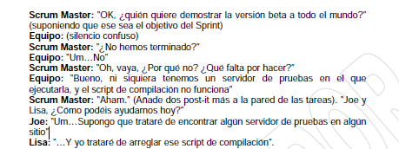

Capitulo 9

Cómo hacemos la demo de Sprint

El equipo obtiene reconocimiento por sus logros,
Otros se enteran de lo que se hace
la demo recibe feedback
Es un Evento social
Fuerza al equipo a acabar las cosas
Equipo notara su trbaajo si esta bien o mal

Tratando con historias “indemostrables”
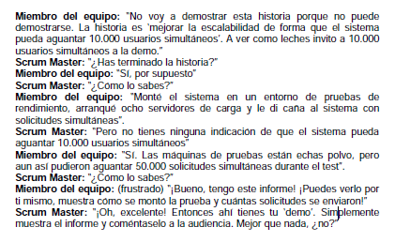

Capitulo 10 Como hacemos Retrospectivas

Por qué insistimos en que todos los equipos hagan
retrospectivas

• Reservamos 1-3 horas, dependiendo de cuánta discusión esperemos.
• Participantes: el Dueño de Producto, el equipo y yo mismo.
• Nos vamos a una reunión cerrada, un rincón cómodo con sofás, el patio
del tejado o algún sitio similar. Que podamos tener una discusión sin
interrupciones.
Versión gratuita on-line.
Apoya este trabajo, compra la copia impresa:
http://infoq.com/minibooks/scrum-xp-from- the-trenches
70 | SCRUM Y XP DESDE LAS TRINCHERAS
• Normalmente no hacemos retrospectivas en la sala del equipo, ya que la
atención de la gente suele diluirse.
• Alguien es designado secretario.
• El Scrum Master muestra la Pila de Sprint y, con ayuda del equipo,
resume el Sprint. Eventos importantes, decisiones, etc.
• Hacemos “la ronda”. Cada persona tiene una oportunidad de decir, sin
ser interrumpida, qué piensan que ha ido bien, que podría haber ido
mejor y que piensan que debería hacerse de forma diferente en el
próximo Sprint.
• Observamos la velocidad estimada frente a la real. Si hay una gran
diferencia, intentamos analizar por qué.
• Cuando el tiempo casi se ha acabado, el Scrum Master trata de resumir
las sugerencias concretas cobre qué puede hacerse mejor el próximo
Sprint.

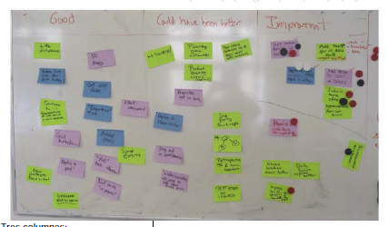

Difundiendo las lecciones entre los equipos (Cambiar o no cambiar)

“Deberíamos haber pasado más tiempo dividiendo historias en
subhistorias y tareas”
“Demasiadas distracciones”
“Nos sobre-comprometimos y sólo hicimos la mitad”
“Nuestro entorno de oficina es demasiado ruidoso y
desordenado”

Capitulo 11 Descanso entre springs
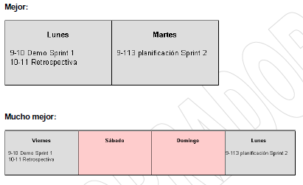
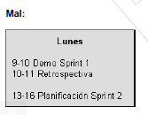

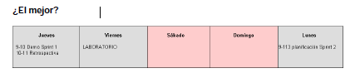

capitulo 12

Como hacemos planificación de entregas y
contratos a precio cerrado
Esto significa que debemos decidir nuestro factor de dedicación. Lee “Como
decide el equipo qué historias incluir en el Sprint”.
El factor de dedicación significa, básicamente, “cuanto del tiempo del equipo se
emplea en las historias a las que se ha comprometido”. Nuca es el 100%, ya que
el equipo gasta tiempo en elementos no planificados, haciendo cambios de
contexto, ayudando a otros equipos, chequeando el correo, arreglando sus
ordenadores rotos, discutiendo de política en la cocina, etc.
Digamos que determinamos que el factor de dedicación del equipo es del 50%
(bastante bajo, normalmente oscilamos en torno al 70%). Y digamos que la
duración del Sprint es de 3 semanas (15 días) y el tamaño del equipo es 6
personas.
Así que cada Sprint tendría 90 días-hombre ideales, pero solo podemos
pretender producir el equivalente a 45 días-hombre ideales (debido al factor del
50%).
Así que nuestra velocidad estimada es 45 puntos de historia.
Si cada historia tiene una estimación de tiempo de 5 días (que no es así),
entonces este equipo podría producir aproximadamente 9 historias por Sprint.

Uniéndolo todo en un plan de entregas (release plan)
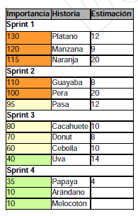
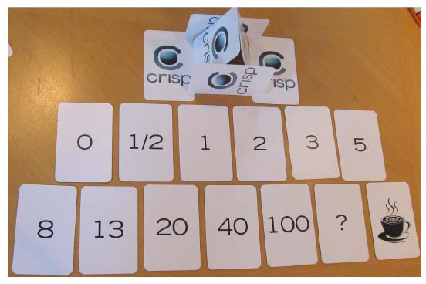

Capitulo 13 Como combinamos Scrum con XP

-Programación por parejas
- Desarrollo guiado por pruebas (TDD)
TDD en código nuevo
TDD en código antiguo

Diseño incremental Esto significa mantener el diseño simple desde el principio y mejorarlo
continuamente, en lugar de conseguir que todo funcione desde el principio y
entonces congelarlo

Integración continua Es la solución definitiva al viejo problema de
“hey, pero sí que funciona en mí máquina”. Nuestro servidor de compilación
continua actúa como el “juez” o punto de referencia desde el que determinar la
salud de todas nuestras bases de código.

Propiedad colectiva del código Hemos encontrado que la programación por
parejas con una rotación frecuente de las parejas conduce a un nivel elevado de
propiedad colectiva del código

Espacio informativo Todos los equipos tienen acceso a pizarras y espacios vacíos en las paredes, y
hacen buen uso de ellos.

Estandarización de código Últimamente hemos comenzado a definir un estándar de código.
Diseño incremental
Mantener un diseño simple y se irá mejorando.
El tiempo refactorizando y mejorando el diseño existente es bueno pero pocas veces se emplea el tiempo para grandes diseños desde el principio. La mejora continua del diseño es es efecto secundario de hacer TDD.

Integración Continua
Cuentan con un entorno de integración continua basado en Maven y QuickBuild. El manejo de herramientas de este tipo evitan el problema de “pero sí funciona en mí máquina”. En cierto tiempo, por ejemplo en la noche el servidor de integración continua reconstruye el producto desde cero y publica los binarios. Puede costar bastante trabajo, pero cada minuto va a merecer la pena.

Propiedad Colectiva del Código
Han verificado que la programación por parejas con una rotación frecuente de las parejas conduce a un nivel elevado de propiedad colectiva del código. En equipos de alto nivel de propiedad colectiva del código han sido más robustos, no tienen problemas en sus sprints si una persona clave está ausente.

Espacio informativo
Acceso a pizarras y espacios vacíos en las paredes y hacen bien uso de ellos. Se puede encontrar información del producto o proyecto en la paredes, sin embargo puede ocasionar acumulación.

Estandarización de código
Cada programador puede tener su propio estilo de programación, en algunas ocasiones esto no importa, pero puede originar pequeñas inconsistencias al diseño del sistema y a un código difícil de leer. Aquí unas recomendaciones:
si se rompe el estándar debe existir una buena razón.
Usar convenciones de código por defecto.
Nunca capturar excepciones sin trazar el defecto.
Utilizar asignación de dependencias basadas en métodos Set.
Evitar usar Abreviaturas, sin embargo algunas son admitibles.
No devolver colecciones o vectores en null.

Ritmo sostenible Trabajo enérgico.
Jornadas de trabajo extendidas son malas para el desarrollo ágil de software. Trabajar en horas insalubres ocasiona: que la mayor parte del tiempo se dedique a apagar fuegos, el equipo de pruebas no asegura la calidad, enfado del cliente.
La reducción de horas de trabajo mejora la productividad y la calidad notablemente.

14 ¿Cómo hacemos pruebas?
Es una de las partes más duras de scrum o del desarrollo de software en general.
Es una activada que varia de acuerdo a cada organización, dependiendo del personal de pruebas y de la automatización con la que se cuente.

Probablemente no puedas renunciar a la fase de pruebas
Cada sprint genera una versión inestable del sistema, por lo tanto está no debe ser instalada al usuario final. El trabajo del personal de pruebas no debe incluir personal del equipo de desarrollo, el objetivo es revelar errores que el equipo de Scrum no pudo imaginar, no existió tiempo para hacerlas o no se contaba con el hardware. La fase de pruebas se refiere a todo el periodo de pruebas, correcciones y re-lanzamiento hasta que haya una versión suficientemente buena para pasar a proudcción.

Minimiza la fase de pruebas
La fase de pruebas es dura, se puede sertir definitivamente no-ágil, sin embargo no podemos librarnos de esta, pero se puede minimizar el tiempo para la fase de pruebas:
-Maximizando la calidad del código desarrollado.
-Maximizando la eficiencia del trabajo manual de pruebas (Mejorar el uso de herramientas y automatizar algunas tareas).
¿cómo maximizar la calidad del código?
-Incluir encargados de pruebas en el equipo.
-Hacer menos cosas en cada sprint.
… entonces que pasa con el equipo multi-funcional en scrum, y que pasa con los roles, que no se supone que no existen los roles en scrum:
Un encargado de pruebas es la persona con la principal habilidad para hacer pruebas y no quien sólo tenga la responsabilidad de hacer pruebas.

El encargado de pruebas es quien da el visto bueno
En efecto, nada se considera terminado hasta que él dice que está terminado. El error más común entre los desarrolladores es decir que algo está terminado cuando no lo está, incluso si esta bien definido el concepto de “terminado”, probablemente los desarrolladores lo olvidarán.
Cómo saber que algo está terminado... pues debe de ser probado. En ocasiones algo que se considera terminado ni siquiera es posible de probar, debido a distintas razones.
Se considera algo terminado cuando se ha probado la funcionalidad y se ha verificado contra la lista de comprobación “terminado”.
Un punto a favor es que el encargado de pruebas es la persona perfectamente preparada para organizar la Demo del sprint.

¿Qué cosa hace el encargado de pruebas cuando no hay nada que probar?
Antes que nada debería ir preparando las pruebas, realizando la descripción de las pruebas, preparando el entorno de desarrollo, etc. Así cuando exista algo que probar estará listo todo y no tendrá que esperar la fase de pruebas.
Si el equipo esta realizado TDD, entonces las pruebas de código por todo el mundo desde el primer día.
Si el encargado de pruebas no sabe programar puede acoplarse con los desarrolladores, sin embargo no debe utilizar el teclado.
A un buen encargado de pruebas se le ocurren más tipos de pruebas que a los desarrolladores, por lo tanto sen complementan uno al otro.
Si no se esta haciendo TDD, o hay poco trabajo para escribir pruebas, el encargado de pruebas debe apoyar en lo que pueda para alcanzar el objetivo del sprint.
Las tareas de no programación también deben contemplarse.
Si se realiza una buena planeación el encargado de pruebas puede apoyar mucho incluso si no sabe programar.
Ejemplos de tareas de no programación:
-Montar entorno de pruebas.
-Clarificar requisitos.
-Discutir detalles de instalación.
-Escribir documentos de instalación.
-Contactar con recursos externos.
-Identificar preguntas clave de los desarrolladores y conseguir respuestas.
¿Qué hacer si el encargado de pruebas se convierte en un cuello de botella?
Convertir al equipo en asistentes para apoyar al encargado de pruebas. Aquí se muestra el trabajo de un equipo multi-funcional.

Incrementar la calidad haciendo menos en cada sprint.
No incluir demasiadas historias en el sprint. Hacer menos en cada sprint conducirá a una mayor calidad.
Es más barato producir menos pero tener un producto estable, en lugar de producir mucho y luego tener parches de emergencia.

¿Deberían las pruebas de aceptación ser parte del Sprint?
-las pruebas de aceptación son muy difíciles de limitar en tiempo. ¿que ocurre si se acaba el sprint y el error aun continua?, ¿liberas la versión con defectos?, ¿esperas el próximo sprint?
-si tienes múltiples equipo trabajando en un mismo producto puedes combinar los equipos para lograr las pruebas de aceptación. TeamA={A,B,C} & TeamB={D,E,F}=TeamP={B,E}

Ciclos de sprint vs ciclos de pruebas.
La fase de pruebas siempre es necesaria, al menos de que tengas un mundo perfecto McScrum.
Solucionar errores de la primera liberación puede originar que se cometan más errores en la segunda liberación debido a la priorización para solucionar los primeros bugs.
Incluso con un equipo dedicado unicamente al desarrollo de pruebas, estos encontrarán los errores y llegaran a la solicitud de los programadores, sólo que menos agresivos.
Como evitar esto:
- Maximiza la calidad del código que el equipo libera, es más conveniente encontrar errores pronto que más tarde.

Enfoque 1 No empieces a desarrollar nada nuevo hasta que esté en producción lo que has desarrollado.
Realizar un sprint, un espacio para pruebas, sprint, pruebas, sprint, y así sucesivamente. Sin embargo, sólo se avanza en los sprints hasta que las pruebas y correcciones obtengan una versión para producción.
Esto rompe la acotación de los sprints, siempre se dependería de la liberación de las prubas.

Enfoque 2 OK, desarrollamos cosas nuevos, pero priorizamos el poner en producción lo que ya está desarrollado.
Realizar un sprint, continuar sprint, continuar sprint, y así sucesivamente. Sin embargo, la identificación de los errores se lleva a cabo en el último sprint (sprint actual de trabajo), con esto se evaluá como ocurren los errores y cómo se puede mejorar la calidad. Realizar este enfoque origina sprints largos para corregir los errores encontrados.

Mal enfoque – centrarse en producir cosas nuevas
En pocas palabras producir cosas nuevas cuando aun las cosas antiguas no están en producción. Y aun así se comete el error. Es una efecto producido por el estrés. Hacer esto ocasiona una programación más pesada que ralentiza todo.

No sobrecargues al eslabón más débil de tu cadena.
Si el o los encargados de prueba sólo pueden trabajar en 2 pruebas por sprint y los desarrolladores realizan 4 nuevas funcionalidades, este ejemplo ocasionará cuellos de botella en el momento de realzar las pruebas. Aquí se deben tomar decisiones para administrar bien al los integrantes del equipo para que apoyen en tareas donde puedan presentarse los cuellos de botella.
No produzcas más de lo que puedes probar.

De vuelta a la realidad
Los equipos de scrum no cuentan con un gran personal para el desarrollo de pruebas o de otra área.
Se han obtenido efectos positivos pero aun están lejos de un aseguramiento de la calidad.
15 como manejar múltiples equipos en scrum
Trabajar con múltiples equipos es más complejo, las preguntas que debes hacerte cuando estas trabajando con múltiples equipos son:
¿Cuántos equipos crear? Y ¿cómo distribuir a la gente en los equipos?

Cuántos equipos crear
Crear solemnemente un equipo no es la mejor idea, se pierde tempo en la reunión, no se sabe que hace cada integrante.
El consejo es trabajar con equipos grande y no con pequeños. Los equipos pequeños son buenos cuando no interfieren unos con otros.
Cómo saber cuando la separación de equipos es correcta, cuando durante la reunión del sprint nostras que equipos hablan con que equipos y quienes trabajan por su cuenta.
La formación de equipos es una parte realmente dura de scrum.

Tamaño optimo del equipo
La metodología dicta que sea entre 5- 9, pero han probado equipos de 3 – 8

¿Sincronizar Sprint?
Si, los sprints sincronizados tienen las siguientes ventajas:
- momento natural para redistribuir los equipos.
- todos pueden trabajar en el objetivo al mismo tiempo, conduciendo a una mejor colaboración.
- menos reuniones de planificación.

¿por qué se introdujo el rol de “guía de equipo”?
Quien debería establecer la formación de equipos: el scrum master, el cliente, los propios integrantes deben organizarse ellos solos (ver la antedata de las gallinas y los cerdos)... no, debe por eso existe el rol de guía de equipo, algo así como el scrum de scrum masters. El guía de equipo no lidera un equipo, porque es el encargado de tomar la decisión para asignar los roles: scrum master en los equipos y como dividir el personal.

¿Cómo asignamos personas a los equipos?
Existen dos estrategias generales:
- Dejar que una persona asignada haga el trabajo
- Dejar que las propias personas se organicen de alguna forma.
La combinación de las dos funciona mejor, se habla de una redistribución del personal.
Esto evita problemas de “no puedo avanzar por que el equipo X no ha terminado su trabajo.

¿Redistribución de equipos entre Sprints?
Depende del número de historias prioritarias en cada momento. Puede ser buena idea separar a los equipos durante los próximos Sprints. Un aspecto clave de Scrum es el acoplamiento de equipos, el tiempo hace al equipo cohesivo.
Si se realiza un cambio en el equipo considera las consecuencias de tus cambios.

Miembros a tiempo parcial
Si vas a incluir a un nuevo miembro en el equipo debes asegurarte de que es realmente necesario para realizar el proyecto, de lo contrario causara problemas en la integración.
Las personas que trabajan en más de un equipo deben ser asignadas principalmente a uno.

Como hacemos Scrum de Scrums
Es básicamente una reunión periódica a la que los scrum master acuden para hablar. Principalmente para tratar temas de organización y desarrollo de los productos que están trabajando los equipos, entre otros temas como: noticias y actualizaciones del jefe de desarrollo, próximos eventos.

Intercalando los Scrums diarios
Si se trabaja con muchos equipos en Scrum, se debe tener cuidado con las reuniones, puesto que no pueden ser al mismo tiempo, por lo menos deben tener un tiempo libre para acudir sin problemas a las reuniones comprometidas.

Equipos apaga fuegos
Si tienes un producto muy grande, el cual te toma tiempo para liberar parches de emergencia, la mejor opción es crear un equipo dedicado a la solución de errores y otro como un equipo de Scrum. El equipo de scrum se dedicaba completamente a estabilizar el sistema y el equipo de apaga fuegos se dedicaba a solucionar los problemas. Se debe tomar en cuenta un equilibrio para integrar los dos grupos.

¿Dividir la pila de Producto – o no?
Primera estrategia
El dueño de producto crea la pila de producto, con las historias de producto y su priorización. Los equipos toma su espacio en la pared de equipo (espacio vacío) y coloca su nombre de equipo, ahora el equipo hace la selección de historias, comenzando por las de máxima prioridad y las coloca en su pared.
Durante la reunión los equipos negocian con las historias. Después de una hora o menos los equipos ya tiene lista su primera versión de su pila de producto y pueden trabajar a partir de ahí.

Segunda Estrategia.
El dueño del producto crea pilas de producto por equipo. El problema principal es que las tareas pueden ser asignadas in-adecuadamente.

Tercera Estrategia
Múltiples dueños de producto que crean una pila de producto para un equipo.

Por lo tanto la mejor estrategia para obtener una pila de producto es la primera, debido a que sólo se tiene una pila de producto por un dueño de producto y la asignación de tareas es realizada por el mismo equipo.

Ramificación del código
Cuando trabajemos con múltiples equipos la ramificación de código será inevitable. Por lo que hay que tener cuidado al realizar el desarrollo. A continuación se describe una lista de lecciones aprendidas:
- Mantener siempre la línea principal consistente (todas las pruebas pasan, todo compila).
- Etiquetar cada versión.
- Crear ramas cuando sea necesario.
- Usar ramificaciones para los diferentes ciclos de vida.
- Sincronizar Frecuentemente.

Retrospectivas multi-equipo
Realizar la retrospectiva antes de iniciar la planeación del sprint. un portavoz del equipo resume los puntos clave de su retrospectiva y la expone a los demás.
Tener cuidado con los tiempos, debe ser breve y directa para que existan descansos antes de la planeación del próximo sprint.
16 cómo gestionamos equipos distribuidos geográficamente.
Maximizar la comunicación en el equipo. Posibilidades para:
- programar en parejas
- encontrarse cara a cara al Scrum master diario.
- encontrarse físicamente y socializar.
- tener reuniones espontaneas con todo el equipo.
- tener la misma visión de la pila de Sprint.

Offshoring (EN EL EXTRANJERO)
Las estrategias principales son:
- Equipos separados.
- Miembros de equipo separados.
El punto más importante es la comunicación entre los miembros del equipo

Miembros de equipo que trabajan desde casa
La decisión de trabajar desde casa es propia de los integrantes del equipo, siempre y cuando se respete la comunicación. Tener gente trabajando en casa no debe de ser un problema porque se debe respetar la comunicación.

17 Lista de comprobación del Scrum Master
Que no debes olvidar:

Comienzo del sprint
informar al equipo las actividades de planeación del sprint.
Avisar comienzo de nuevo sprint.
Actualizar estadísticas.

Todos los días
Asegurate que comienza y termina en su horas.
Asegurate que todas las historias sean añadidas o eliminadas de la pilas.
Actualización de la pila y el burn-down.
Asegurate de que los problemas sean solucionados.

Final de Sprints
Haz un demo de Sprint Abierta.
Notificar a todos los participantes del demo.
Hacer una retrospectiva, difundir las lecciones aprendidas.
Actualizar el documento de estadísticas, actualizar valor real y los puntos clave de la retrospectiva.

